**Java**

**Introdução e Contexto Histórico**

Java é uma linguagem de programação orientada a objetos, criada na década de 90 por James Gosling e sua equipe da Sun Microsystems. O nome Java foi inspirado no café que o time de desenvolvimento consumia, oriundo da ilha de Java.

A tecnologia Java tinha sido projetada para se mover por meio das redes de dispositivos heterogêneos, redes como a internet. Agora aplicações poderiam ser executadas dentro dos [navegadores](https://pt.wikipedia.org/wiki/Navegador_(inform%C3%A1tica)) nos Applets Java e tudo seria disponibilizado pela internet instantaneamente. Foi o estático [HTML](https://pt.wikipedia.org/wiki/HTML) dos navegadores que promoveu a rápida disseminação da dinâmica tecnologia Java. A velocidade dos acontecimentos seguintes foi assustadora, o número de usuários aumentou rapidamente, grandes fornecedores de tecnologia, como a [IBM](https://pt.wikipedia.org/wiki/IBM) anunciaram suporte para a tecnologia Java.

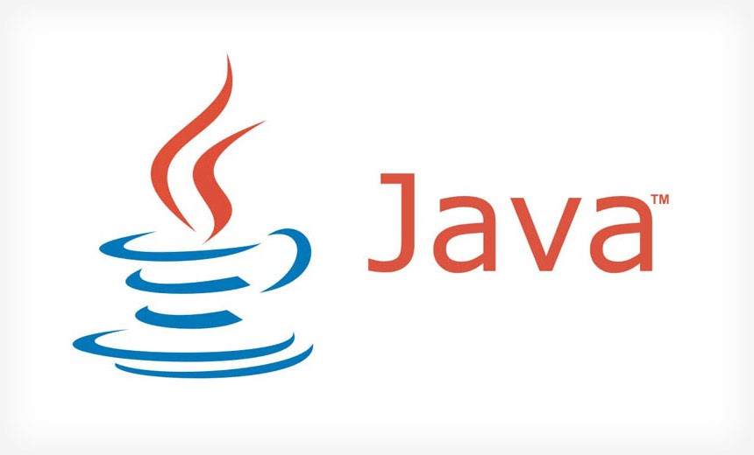

Logomarca do Java inspirado no café

A linguagem Java é compilada para um *[bytecode](https://pt.wikipedia.org/wiki/Bytecode_Java" \o "Bytecode Java)* que é interpretado por uma [máquina virtual](https://pt.wikipedia.org/wiki/M%C3%A1quina_virtual_Java), Java Virtual Machine (JVM), que é diferente das linguagens de programação convencionais, que são [compiladas](https://pt.wikipedia.org/wiki/Compilador) para [código nativo](https://pt.wikipedia.org/wiki/C%C3%B3digo_nativo). Será abordado as principais características e também as linguagens que influenciaram na criação do Java.

**Aspectos Principais**

**Orientado a objetos**

O modelo orientado a objetos (POO) é um dos estilos de programação mais populares. Ele permite desenhar o software para que os diferentes tipos de dados utilizados sejam vinculados às suas operações.

**Independência de Plataforma**

Atualmente, grande parte das linguagens sofrem na transferência de plataforma quando o sistema desenvolvido tem que mudar para outra plataforma, pois quando compilado um programa a ação do compilador é transformar o arquivo-fonte em código de máquina. A independência de plataforma já fala por si, possibilita o programa ser executado em diferentes plataformas e sistemas operacionais, através de um emulador conhecido como a **Máquina Virtual Java**ou**JVM**(Java Virtual Machine) que ajuda rodar os sistemas baseados em Java. Pode-se também se denominar como uma máquina virtual baseada em software que é executada dentro dos aparelhos eletrônicos onde irá ler e executar os 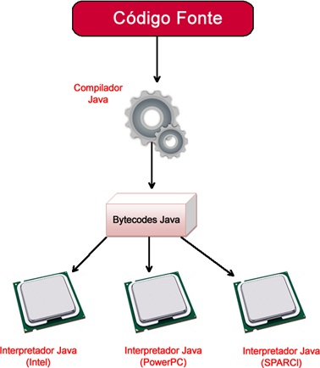bytecodes do Java.

Processo da compilação de um programa desenvolvido por Java.

**Tipada**

A linguagem Java é fortemente tipada, utilizando a tipagem estática que não permite ao desenvolvedor alterar o tipo da variável depois de declarada. Geralmente a verificação de tipo é feita em tempo de compilação. Podemos ver o exemplo abaixo na linguagem Java:

public class MyClass {

public static void main(String args[]) {

int variavel = 10;

variavel = "Elton Fonseca"; //error: incompatible types: String cannot be converted to int

}

}

**Relação histórica com outras linguagens**

Com a intenção de criar um projeto simples e ao mesmo tempo robusto, dinâmico e com alto desempenho, Gosling recebeu influências do C e do C++, buscou-se o aperfeiçoamento dos pontos que continham desvantagens em suas precursoras, criando assim uma linguagem mais simples e voltada para atender as necessidades do desenvolvimento de aplicações em ambientes distribuídos e heterogêneos. E o Java influenciou algumas linguagens como Ada 2005, BeanShel e Fantom.

**Considerações Finais**

Atualmente, o Java é uma das linguagens mais usadas no mundo, isso se dá pelo fato de não ser apenas uma linguagem, mas também uma plataforma de desenvolvimento. E como a maior parte dos aplicativos desenvolvidos para dispositivos móveis é desenvolvido em Java, isso faz com que os programadores que dominam essa linguagem sejam profissionais bastante procurados e valorizados no mercado de trabalho.